**Tương tác người-máy (HCI) sử dụng Python**

**Bài 1:** Xây dựng một chatbot đơn giản

**Mục tiêu:** Xây dựng một chatbot cơ bản trong Python để thực hiện một cuộc trò chuyện đơn giản với người dùng.

**Hướng dẫn:**

Xây dựng giao diện người dùng đơn giản, sử dụng tkinter hoặc PyQt để tạo một giao diện người dùng cơ bản với một hộp nhập liệu và một khu vực để hiển thị cuộc trò chuyện.

Tạo chatbot logic:

Khi người dùng nhập câu hỏi hoặc lời chào, chatbot sẽ phản hồi lại.

Chatbot có thể có một số câu trả lời cố định dựa trên từ khóa hoặc câu hỏi của người dùng.

Ví dụ:

Người dùng: "Xin chào"

Chatbot: "Chào bạn! Tôi có thể giúp gì cho bạn?"

**Yêu cầu:**

Chatbot phải có khả năng phản hồi lại ít nhất 5 câu hỏi hoặc tình huống khác nhau.

Giao diện phải dễ sử dụng và thân thiện với người dùng.

**Code mẫu**

import tkinter as tk

from tkinter import scrolledtext

# Tạo chatbot đơn giản với các câu trả lời cố định

def chatbot_response(user_input):

    user_input = user_input.lower()

    # Các câu trả lời dựa trên từ khóa

    responses = {

        "xin chào": "Chào bạn! Tôi có thể giúp gì cho bạn?",

        "bạn tên gì": "Tôi là chatbot đơn giản được tạo bằng Python.",

        "bạn làm gì": "Tôi đang trò chuyện với bạn.",

        "tạm biệt": "Tạm biệt! Hẹn gặp lại bạn sau.",

    }

    # Trả lời nếu tìm thấy từ khóa, nếu không trả lời mặc định

    for key in responses:

        if key in user_input:

            return responses[key]

    return "Xin lỗi, tôi không hiểu câu hỏi của bạn."

# Hàm để hiển thị cuộc trò chuyện

def display_chat():

    user_input = user_entry.get()

    chat_area.insert(tk.END, "Bạn: " + user_input + "\n")

    response = chatbot_response(user_input)

    chat_area.insert(tk.END, "Chatbot: " + response + "\n\n")

    user_entry.delete(0, tk.END)

# Tạo giao diện người dùng với tkinter

root = tk.Tk()

root.title("Chatbot Đơn Giản")

# Khu vực hiển thị cuộc trò chuyện

chat_area = scrolledtext.ScrolledText(root, wrap=tk.WORD, width=50, height=20)

chat_area.pack(pady=10)

# Hộp nhập liệu cho người dùng

user_entry = tk.Entry(root, width=40)

user_entry.pack(pady=10)

# Nút gửi

send_button = tk.Button(root, text="Gửi", command=display_chat)

send_button.pack()

# Khởi động ứng dụng

root.mainloop()

Minh họa sản phẩm

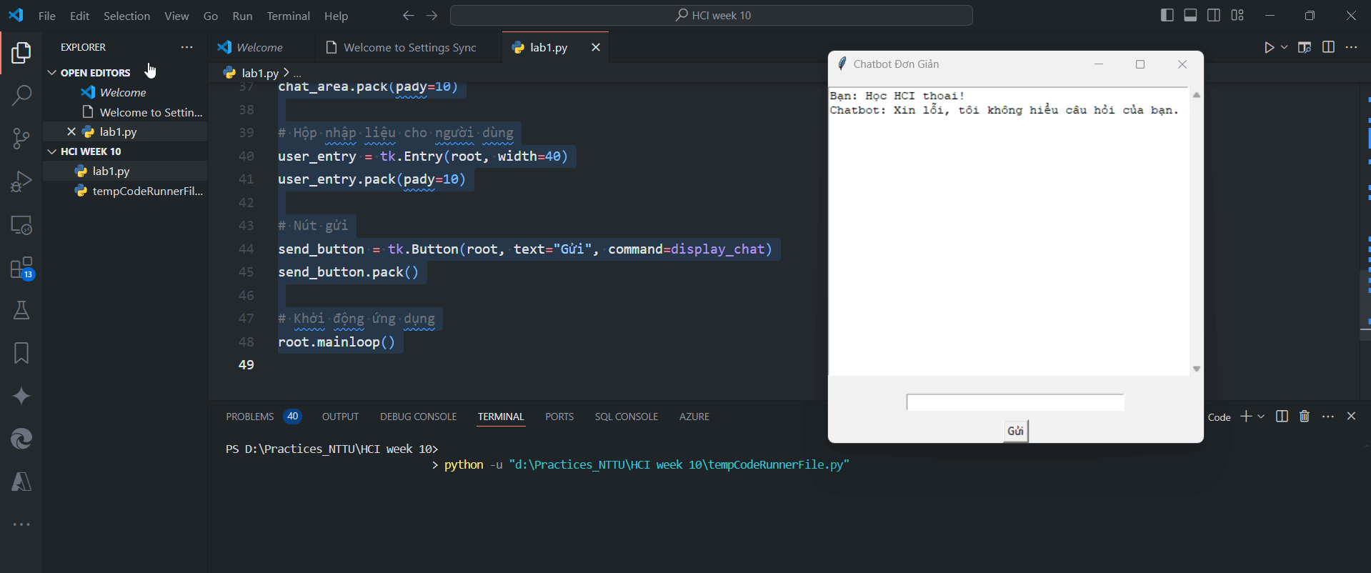

**Giải thích**

**Chatbot Logic:**

Hàm chatbot_response(user_input) xử lý logic của chatbot. Nó so sánh đầu vào của người dùng với các từ khóa và trả lời tương ứng.

Nếu không tìm thấy từ khóa nào phù hợp, chatbot sẽ trả về một câu trả lời mặc định.

**Giao diện Người Dùng:**

tkinter được sử dụng để tạo giao diện người dùng đơn giản.

ScrolledText được sử dụng để hiển thị cuộc trò chuyện giữa người dùng và chatbot.

Hộp nhập liệu (Entry) và nút gửi (Button) cho phép người dùng nhập câu hỏi và nhận phản hồi từ chatbot.

**Hiển thị Cuộc Trò Chuyện:**

Hàm display_chat() hiển thị câu hỏi của người dùng và câu trả lời của chatbot lên khu vực chat.

**Cách sử dụng**

Nhập các câu như "Xin chào", "Bạn tên gì", "Bạn làm gì", hoặc "Tạm biệt" vào hộp nhập liệu.

Nhấn nút "Gửi" để nhận phản hồi từ chatbot.

**Bài 2:** Xây dựng ứng dụng đoán số với giao diện người dùng

**Mục tiêu:** Tạo một trò chơi đoán số đơn giản trong đó người dùng cố gắng đoán một con số ngẫu nhiên mà máy tính đã chọn, sử dụng Python và thư viện tkinter.

**Hướng dẫn:**

**Logic của Trò chơi:**

Máy tính chọn ngẫu nhiên một số từ 1 đến 100 khi trò chơi bắt đầu.

Người dùng nhập một số vào hộp nhập liệu và nhấn nút "Đoán".

Chương trình sẽ so sánh số mà người dùng nhập với số đã chọn:

Nếu số nhập nhỏ hơn, nó sẽ thông báo "Số bạn đoán quá nhỏ!".

Nếu số nhập lớn hơn, nó sẽ thông báo "Số bạn đoán quá lớn!".

Nếu đoán đúng, chương trình sẽ thông báo số lần đoán và bắt đầu lại trò chơi.

**Giao diện Người Dùng:**

tkinter được sử dụng để tạo giao diện đơn giản với nhãn, hộp nhập liệu, và các nút.

messagebox được sử dụng để hiển thị thông báo khi người dùng đoán đúng số.

**Khởi động lại trò chơi:**

Khi người dùng đoán đúng, hoặc nhấn nút "Chơi lại", trò chơi sẽ bắt đầu lại với một số mới và đếm số lần đoán từ đầu.

**Cách sử dụng sản phẩm**

Nhập số bạn đoán vào hộp nhập liệu và nhấn nút "Đoán".

Tiếp tục đoán cho đến khi tìm ra số đúng. Sau đó, bạn có thể chơi lại bằng cách nhấn nút "Chơi lại".

**Code mẫu:**

import tkinter as tk

from tkinter import messagebox

import random

# Tạo một số ngẫu nhiên

secret_number = random.randint(1, 100)

attempts = 0

# Hàm kiểm tra dự đoán của người dùng

def check_guess():

    global attempts

    try:

        guess = int(guess_entry.get())

        attempts += 1

        if guess < secret_number:

            result_label.config(text="Số bạn đoán quá nhỏ!")

        elif guess > secret_number:

            result_label.config(text="Số bạn đoán quá lớn!")

        else:

            result_label.config(text=f"Chúc mừng! Bạn đã đoán đúng số {secret_number} sau {attempts} lần.")

            messagebox.showinfo("Chiến thắng!", f"Bạn đã đoán đúng số {secret_number} sau {attempts} lần.")

            reset_game()

    except ValueError:

        messagebox.showwarning("Lỗi", "Vui lòng nhập một số hợp lệ!")

# Hàm để khởi động lại trò chơi

def reset_game():

    global secret_number, attempts

    secret_number = random.randint(1, 100)

    attempts = 0

    guess_entry.delete(0, tk.END)

    result_label.config(text="")

# Tạo giao diện người dùng với tkinter

root = tk.Tk()

root.title("Trò chơi Đoán Số")

# Nhãn và hộp nhập liệu

instruction_label = tk.Label(root, text="Tôi đã nghĩ ra một số từ 1 đến 100. Hãy đoán số đó!")

instruction_label.pack(pady=10)

guess_entry = tk.Entry(root, width=10)

guess_entry.pack(pady=5)

# Nút kiểm tra

check_button = tk.Button(root, text="Đoán", command=check_guess)

check_button.pack(pady=10)

# Nhãn kết quả

result_label = tk.Label(root, text="")

result_label.pack(pady=10)

# Khởi động lại trò chơi

reset_button = tk.Button(root, text="Chơi lại", command=reset_game)

reset_button.pack(pady=10)

# Khởi động ứng dụng

root.mainloop()

Minh họa

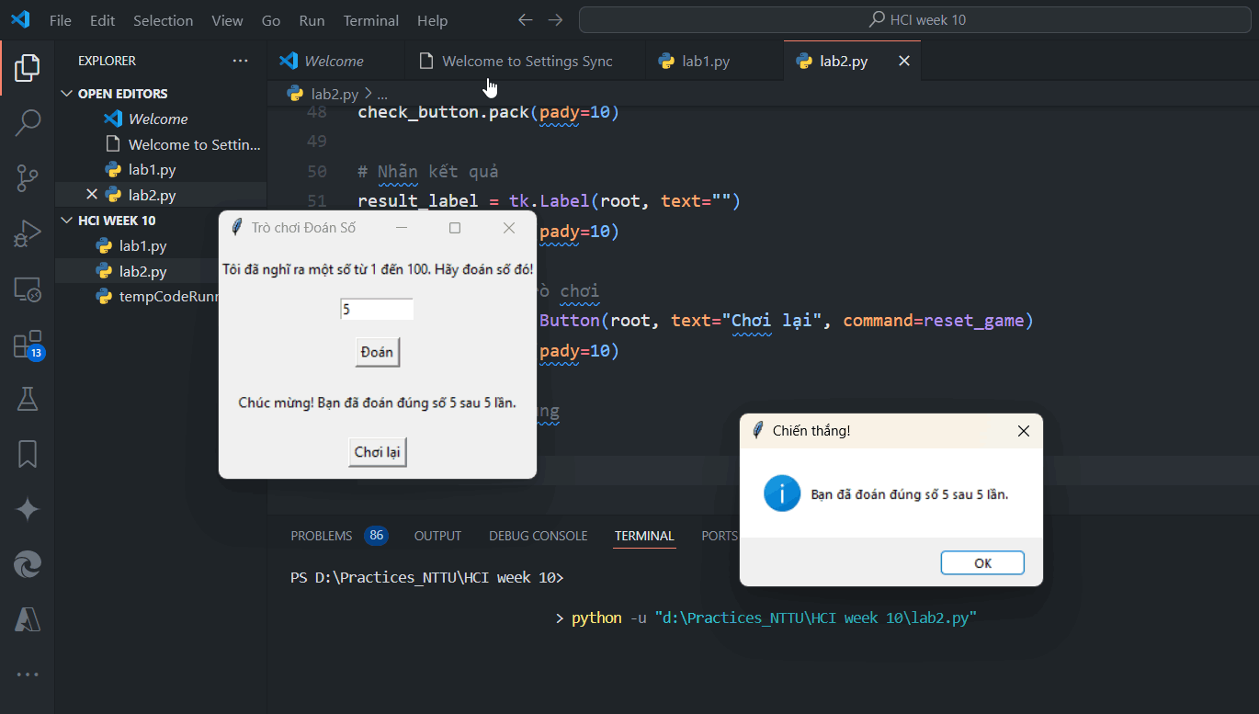

**Xin cảm ơn!**